CKV- Simon van Hasselt huiswerk: maak een kunst kwartet. Zoek vier verschillende afbeeldingen van de twee kunstenaars /onderwerpen die op dit vel staan en plak ze op. Zoek de namen van de kunstwerken op en schrijf ze in de goede volgorde op de juiste kaartjes. Elk kwartet geef je één achtergrondkleur. | 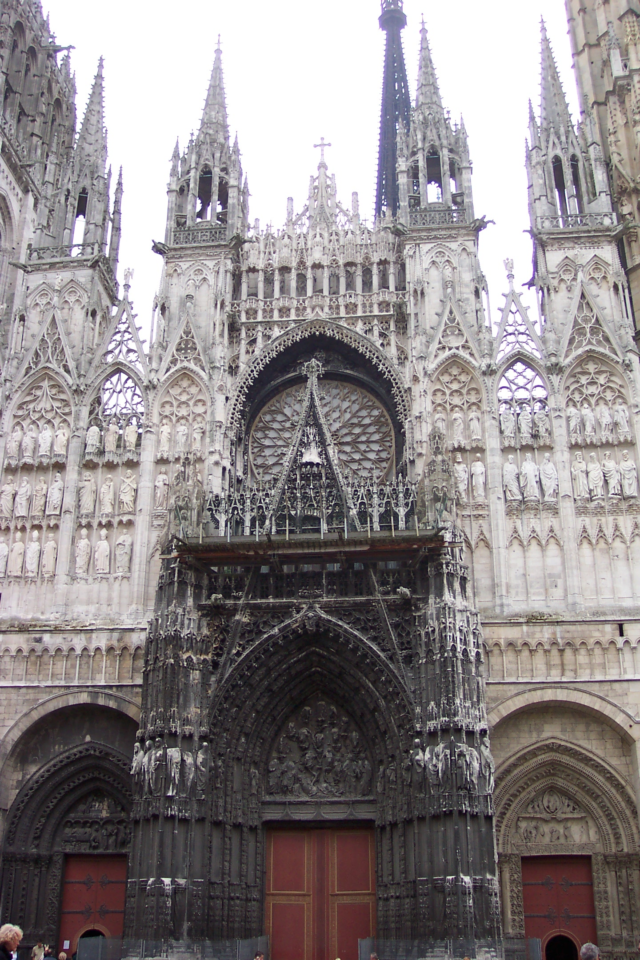  Middeleeuwen II: spitsbogen in St. Ouen te Rouen  Middeleeuwen ll: -Notre Dame -miniatuur op perkament - kleding van een page | Middeleeuwen ll: -Spitsbogen -miniatuur op perkament - kleding van een page  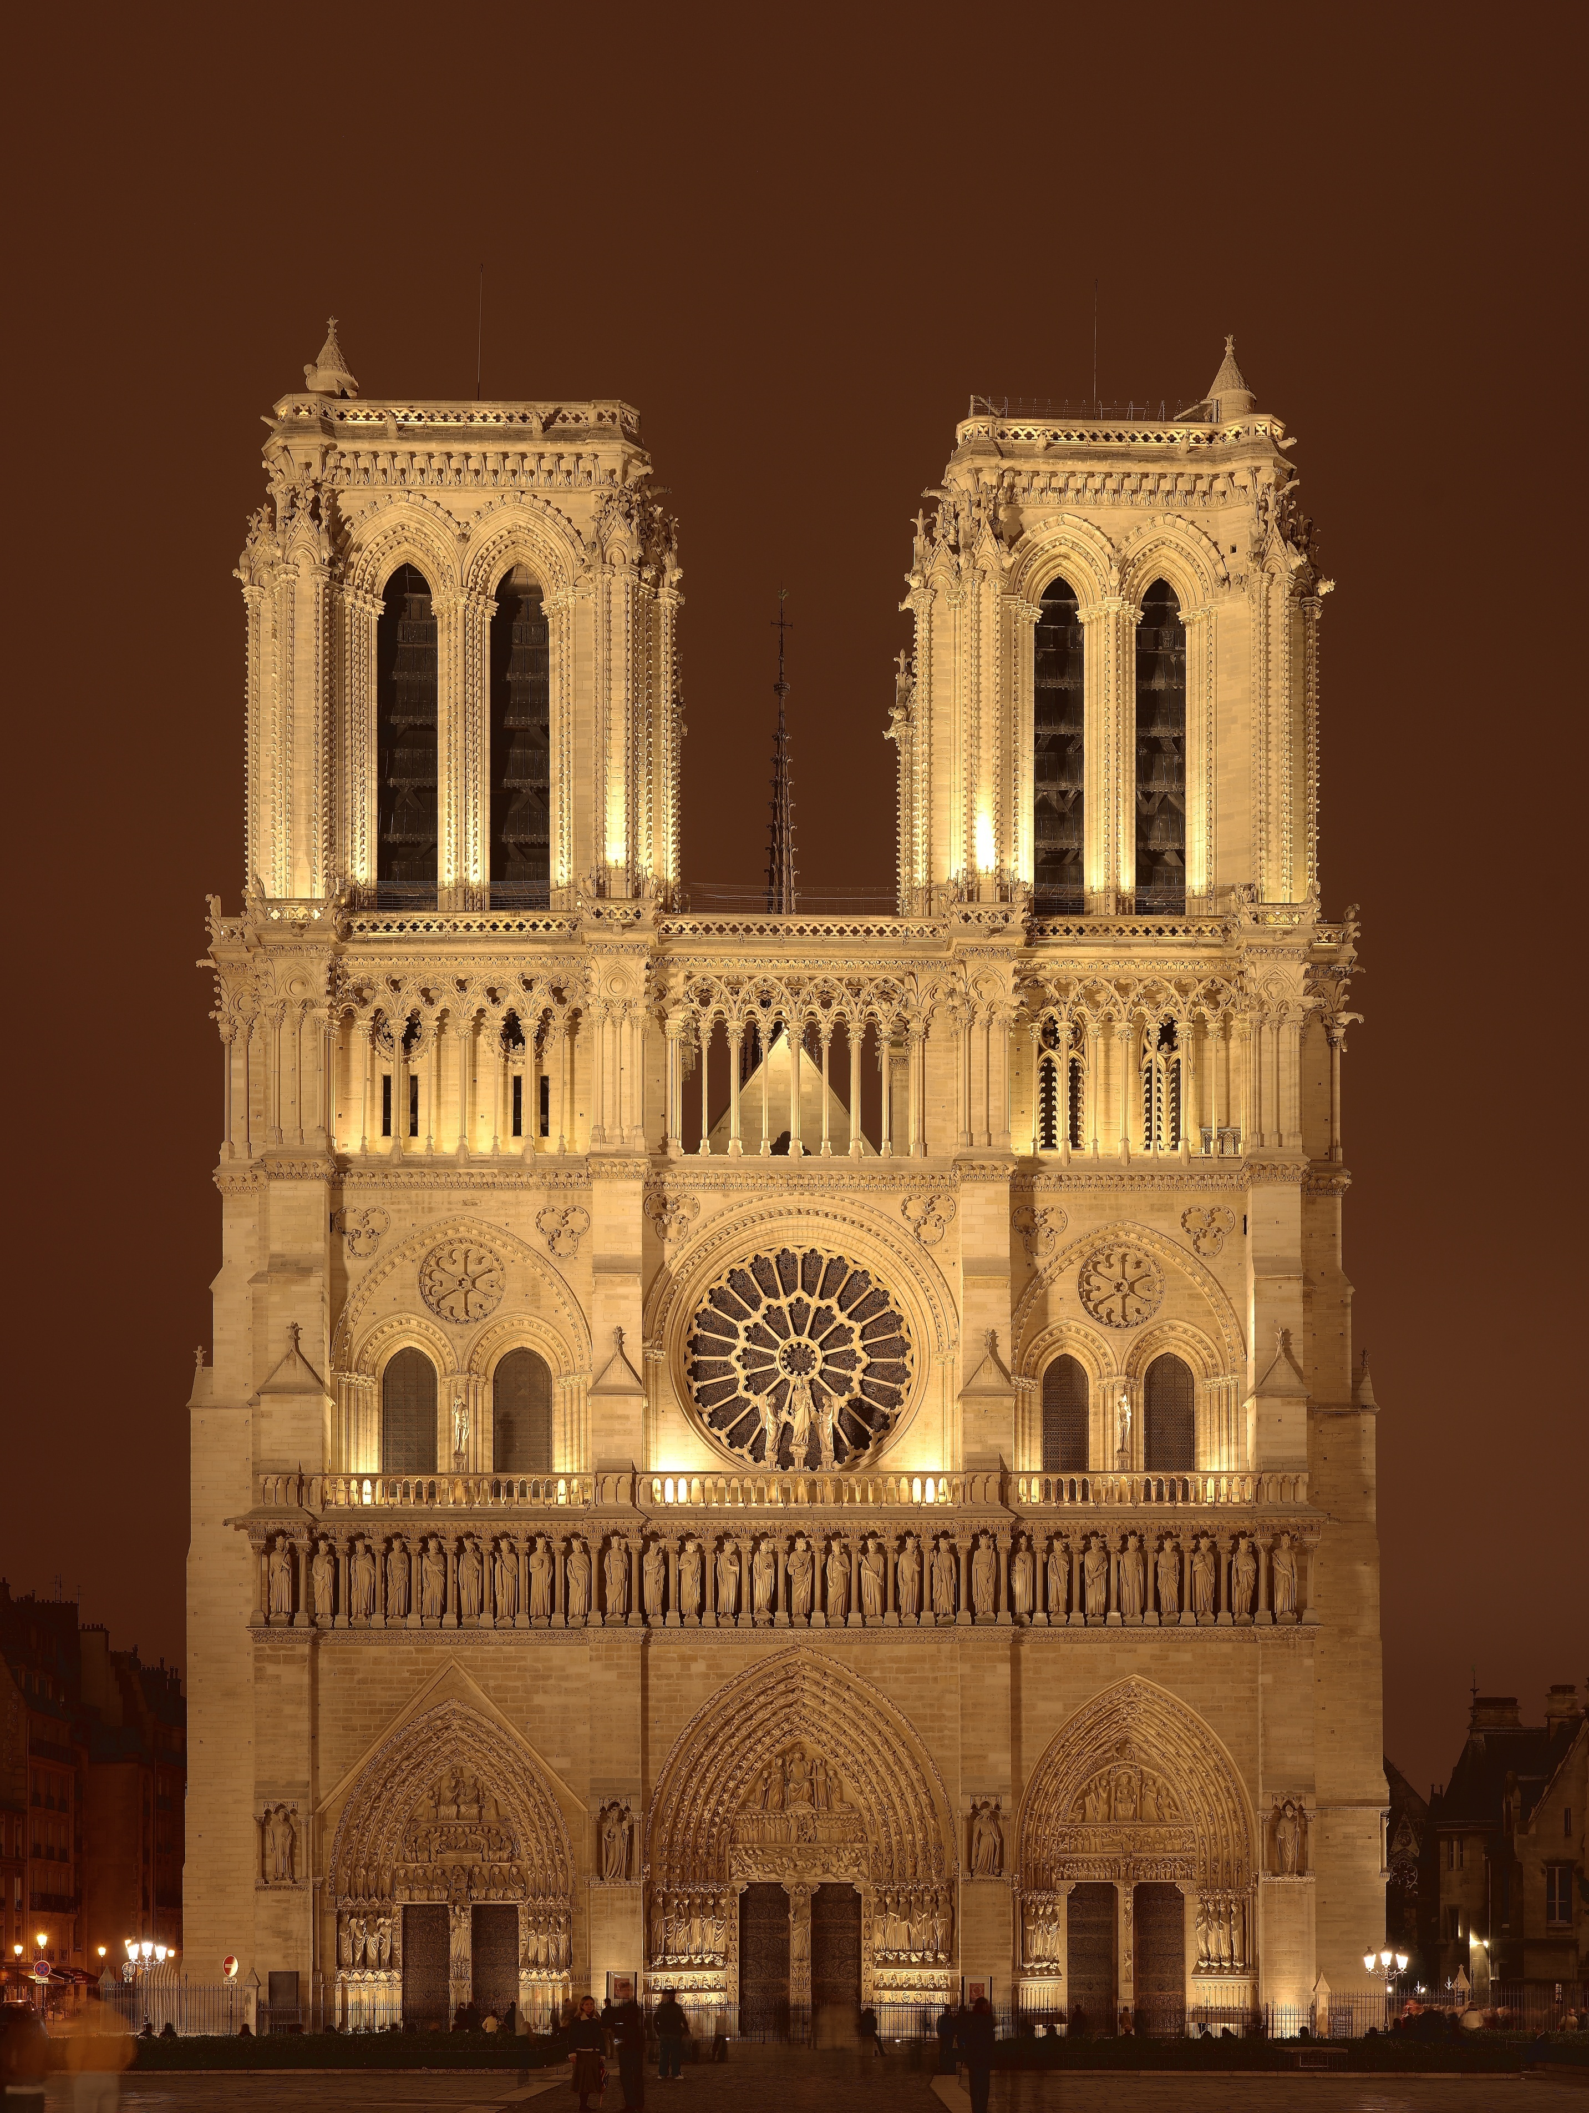  Middeleeuwen II: Notre Dame
Middeleeuwen ll: Notre Dame Spitsbogen kleding van een page  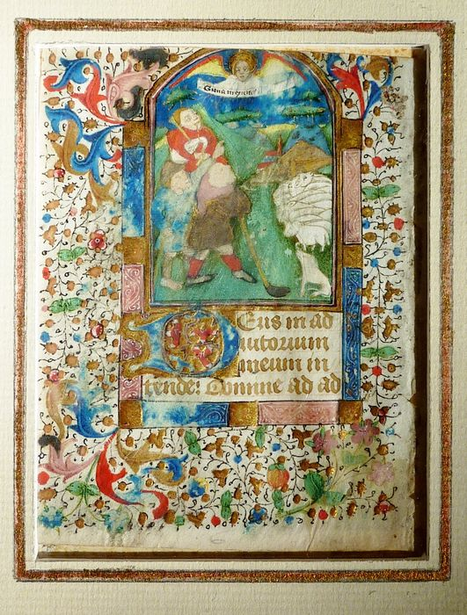  Middeleeuwen II: miniatuur op perkament | Middeleeuwen ll: Notre Dame miniatuur op perkament Spitsbogen  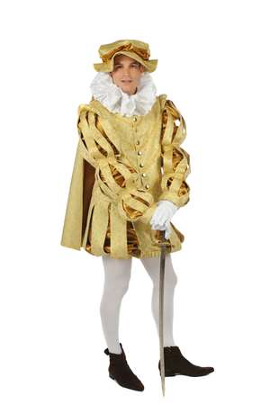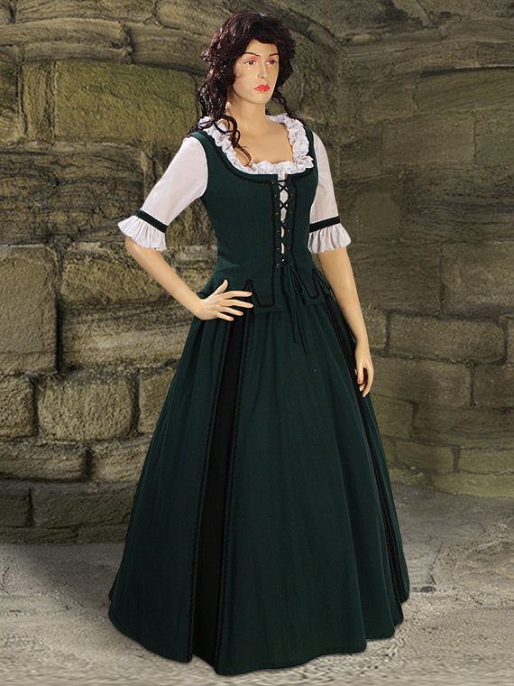  Middeleeuwen II: kleding van een page | Renaissance: -David van Michealangelo -Bernini -Botticelli  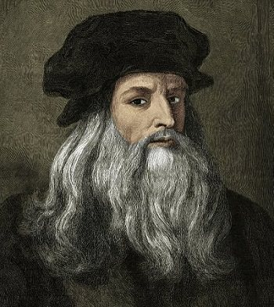  Renaissance: Leonardo da Vinci
Renaissance: -Leonardo da Vinci -Bernini -Botticelli  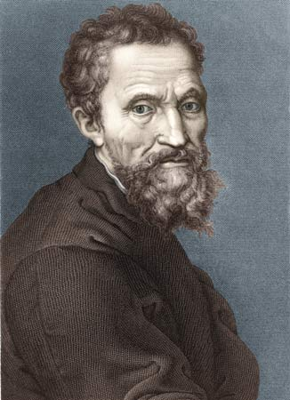  Renaissance: David van Michaelangelo | Renaissance: -David van Michealangelo -Leonardo da Vinci -Botticelli  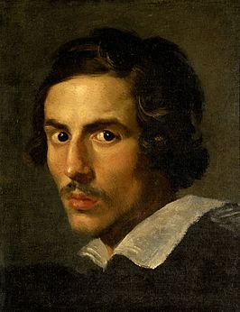  Renaissance: Bernini | Renaissance: -David van Michealangelo -Bernini -Leonardo da Vinci  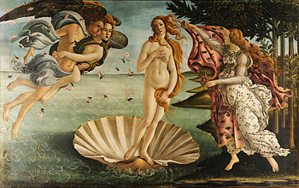  Renaissance: Botticelli

